THỰC ĐƠN NGÀY 14 THÁNG 9 NĂM 2023

ĂN SÁNG  -Sữa Netsure  -Hoành thánh hải sản  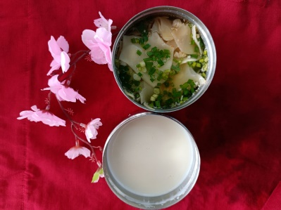 | ĂN TRƯA  -Cơm  -Chả cá basa sốt cà chua  -Canh khoai mỡ nấu tôm  -Đu đủ  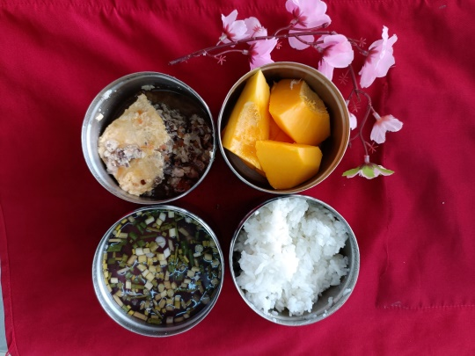 | ĂN XẾ  -Cháo bí đỏ óc heo  -Sữa chua  